29 April 2018 Nieuwsbrief Nr 5

KBDB VLAAMS BRABANT

Zegeling van de elektronische liefhebbersklokken in Vlaams-Brabant.
Zoals reeds medegedeeld dient, in toepassing van artikel 56 van het nationaal sportreglement, alle elektronische liefhebberstoestellen voorzien te zijn van een INTACTE KBDB zegel.
Het is niet van belang dat deze zegel al dan niet een barcode vermeldt !
Belangrijk is wel dat het nummer op de KBDB zegel nog volledig leesbaar is!
Teneinde de liefhebbers en verenigingen bij te staan zal de KBDB in iedere provincie een zitdag organiseren waarop ALLE – niet in orde -elektronische liefhebberstoestellen ter zegeling kunnen aangeboden worden.
Voor Vlaams-Brabant wordt deze zitdag georganiseerd op
Woensdag 02/05/2018 VLAAMS-BRABANT Herent Maatschappij Sans Peur, Tildonksesteenweg 155a 20u00 – 22u00
De aandacht wordt erop gevestigd dat na 16 mei 2018 GEEN ENKEL elektronisch liefhebberstoestel meer zal aanvaard worden dat niet voorzien is van een geldige KBDB zegel.
Naast deze provinciale zitdag kunnen de liefhebbers ook nog steeds terecht bij de leverancier waar ze hun elektronisch toestel hebben aangekocht.
De kostprijs per zegel bedraagt 5€ !

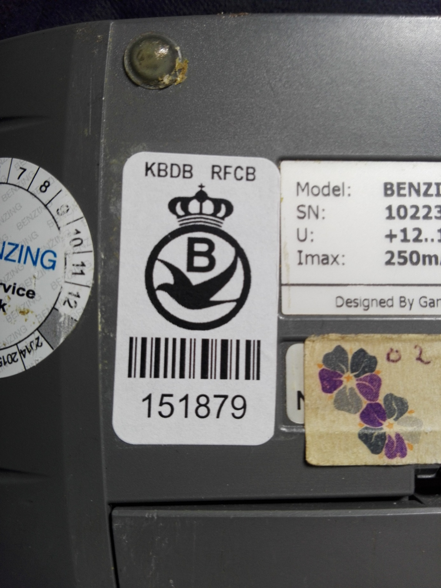
Onderstaande link geeft een overzicht van alle zitdagen en dat voor de verschillende PE’s/SPE’s.
Klik hier voor het overzicht van de keuringen in elke PE/SPE
Zeer belangrijk te noteren is dat er OOK als laatste alternatief, naar Halle kan worden gegaan om de niet verzegelde toestellen of beschadigde zegels van toestellen, nog tijdig te laten vervangen door een nieuwe!
De datum hiervoor ligt vastgeprikt op 16/05/2018 (voor iedereen) te Halle, KBDB gebouw, Gaasbeeksesteenweg 52-54 , en dat van 19u30 tot 21u30.
I.k.v. structuur, sportiviteit en samenhorigheid zou het welgekomen zijn dat er per club, een collecteren van de te verzegelen elektronische toestellen wordt opgezet welke dan door een vrijwilliger van de club naar de afgesproken datum te Herent worden aangeleverd voor een correcte (her)zegeling. Het bestuur van Vlaams-Brabant hoopt hiermee de nodige informatie door te geven aan haar clubs en liefhebbers om ertoe te komen dat ze in regel zijn op datum van 16/5/2018.
Even in het kort nog een opsomming van de “4” mogelijkheden om zich in orde te zetten!
- Via de leverancier waar het elektronisch toestel werd aangekocht.
- Via de provinciale zitdag in het lokaal “Sans Peur”, Tildonksesteenweg 155a, te Herent op 02/05/2018 van 20u00-22u00.
- Via een provinciale zitdag in een andere PE indien dit korterbij gelegen is.
- Via de zitdag bij de KBDB zelf op 16/05/2018 van 19u30 -21u30.

Het Bestuur van Vlaams-Brabant
Verantwoordelijke uitgever

